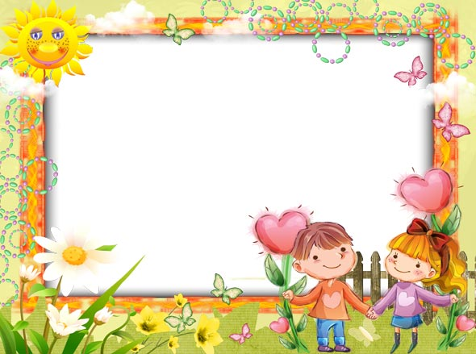

Открытое мероприятие
во 2 «А» классе
«Дружба- это чудо!»
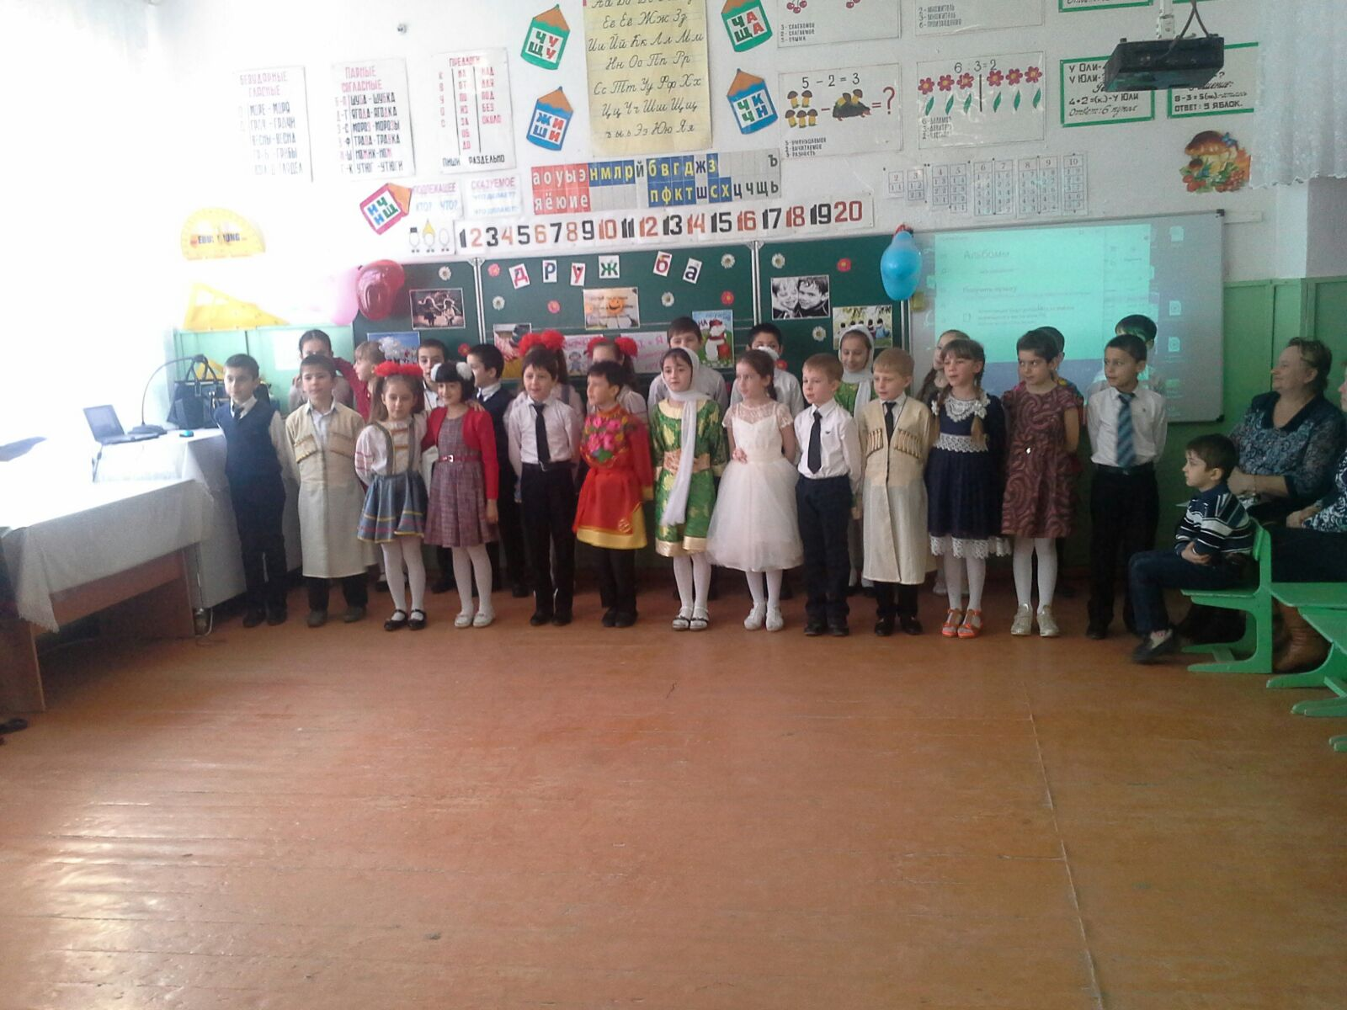

Кл.рук.: РедькинаТ.С.

«Урок дружбы».
Танец «Мелодия дружбы» в исполнении Курбановой Дарьи
- Добрый день, ребята!
- Добрый день, наши дорогие родители, гости!
-Как здорово, что все мы здесь сегодня собрались! А значит, у нас появилась возможность поговорить о чем-то интересном. А тему нашей беседы нам подскажет зашифрованное слово.
-На доске зашифровано слово. Переставьте буквы местами и расшифруйте слово.
- Дружба.
- Правильно.
- Сегодня мы поговорим о дружбе. Дети, с чего начинается дружба?
- С улыбки.
- Дети, улыбнитесь, пусть у вас будет хорошее настроение.
«Самый прекрасный подарок после мудрости, которым могла бы одарить нас природа, - это дружба».
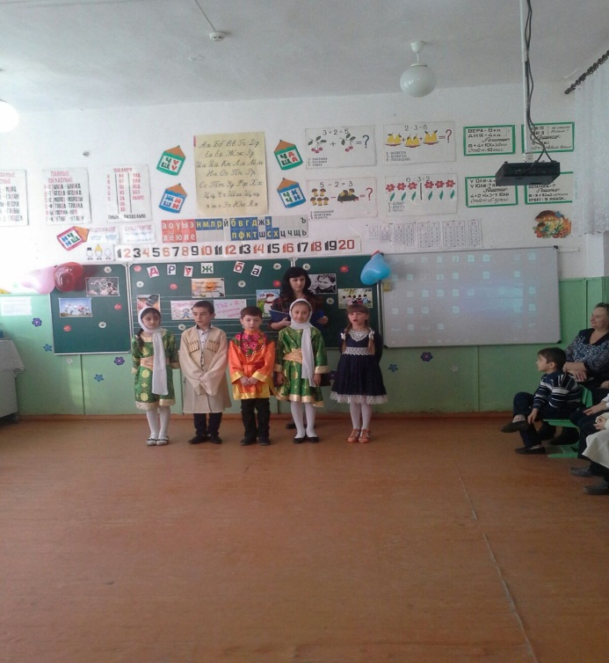
Что такое дружба? Аймисей
Это совесть чистая
И душа открытая
Так считают исстари.

Что такое дружба? Шамиль
Дружба – это равенство
А дружить без равенства
Никому не нравится.

Что такое дружба? Даша
Если станет туго
То во всём, как на себя,
Положись на друга.

Что такое дружба? Гамид
Крепкая опора
Вместе верные друзья
Могут сдвинуть горы.

Что такое дружба? Фатима Магомедова
Это счастье ,дети
Это небо чистое
Мир на всей планете!
Случается, бываем одиноки, Кристина
И не хватает нам душевной теплоты,
Бываем мы задумчивы и строги
И никому как будто не нужны…
И светит солнышко неярко.
И нет желанья рисовать.
Читать, играть не интересно…
Ну, как скажите не скучать?
Мир сразу красками наполнится
Изменится вдруг все вокруг!
Когда с тобою рядом будет
Твой настоящий, верный друг!
-Какое прекрасное слово «дружба». Чаще всего она бывает крепкой, верной и долгой. Когда произносишь это слово, то вспоминаешь друзей, с которыми интересно играть, секретничать о чем-то. «Друг» - это человек, который связан с кем-нибудь дружбой. «Дружба» – близкие отношения, основанные на взаимном доверии, привязанности, общности интересов. Ребята, каким должен быть друг?
Верным, добрым, честным.
Кто в дружбу верит горячо, Фатима П.
Кто рядом чувствует плечо,
Тот никогда не упадет,
В любой беде не пропадет,
А если и споткнется вдруг.
То встать ему поможет друг,
Всегда в беде надежный друг
Ему протянет руку.
Раздаются порой голоса, Алина
Что чудес никаких не имеется
Есть на нашей Земле чудеса.
Но их надо найти, разумеется.

Дружба - главное чудо на свете всегда. Расул
Сто открытий - для всех настоящие.
И любая беда не беда,
Если рядом друзья настоящие.

Друг не будет смотреть свысока, Полина
Наизусть он характер твой выучит.
Нужно верить, что друга рука
В трудный час обязательно выручит.
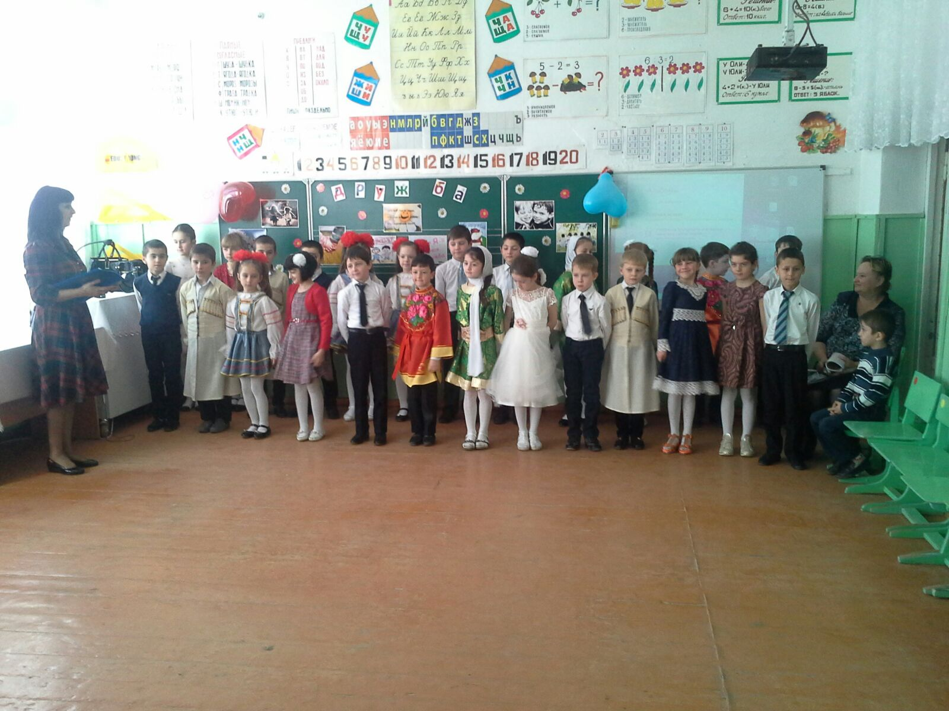

ПЕСНЯ ДРУЖБА КРЕПКАЯ

-Ты дружишь с человеком не для того, чтобы он тебе что-нибудь хорошее сделал, не потому, что это выгодно, а потому что он близок тебе. Близки его интересы, его взгляды, его внутренний мир. Сейчас, правда, некоторые ребята выбирают себе друга по одежке. Но настоящих друзей они так и не находят. А без друзей человек не может быть счастлив. Дружбу нужно заслужить. Для этого нужно самому быть порядочным человеком. Заступиться за слабого, помочь старику, уступить место пожилому человеку – все это проявления порядочности. Лишь у порядочного человека могут быть настоящие, верные, надежные друзья. Друзья на всю жизнь.
-А сейчас, я бы хотела, чтобы вы послушали старую мудрую притчу.
Давным-давно жил в горах богатый человек. Имел он огромную отару овец и столько же друзей. Однажды к нему в дом пришла беда. В его овчарню в одну из ночей проникли воры и угнали всех овец. Когда на утро хозяин пришел в овчарню, чтобы выгнать свое стадо на выпас, ни одной овцы там не оказалось. Хозяин овчарни тяжело вздохнул и заплакал. Весь его многолетний труд был напрасен, а семья в одну ночь стала нищей. Вскоре вся округа знала о том, какая беда приключилась с хозяином овчарни. Прошел еще один день, и на заре хозяин увидел облачко пыли на дороге. Оно все увеличивалось и увеличивалось. Вскоре он смог разглядеть и людей в облачке пыли. Это были его друзья. Каждый из его друзей шел не с пустыми руками, а вел за собой маленькое стадо овец. Когда они все вошли к нему во двор, он понял, что друзья пришли ему помочь. С тех пор его стадо стало в несколько раз больше прежнего. Каждый раз по утрам, когда он шел выгонять свое стадо, он вспоминал глаза своих друзей, которые спасли жизнь его семьи.

- Какие пословицы, на ваш взгляд, очень точно выражают смысл притчи ?
-Давайте, дети, вспомним пословицы о дружбе. (Один за всех, все за одного. Не имей 100 рублей, а имей 100 друзей. Нет друга - ищи, а нашел –береги. Старый друг лучше новых двух. Сам погибай, а товарища выручай).
Давайте поиграем и посмотрим какие вы дружные. Игра называется «Доскажи пословицы».
Нет друга – ищи………….(а нашёл береги)
Не имей сто рублей, ……..(а имей сто рублей)
Один за всех и ……………(все за одного)
Человек без друзей, ……...(что дерево без корней)
Дружба – как стекло:……..(разобьёшь - не сложишь)
Старый друг лучше……….(новых двух)
Друг познаётся……………(в беде)
Крепкую дружбу и … (топором не разрубишь)
Недруг поддакивает, а ……(друг спорит).

- О чём эти пословицы?
- А какие еще пословицы о дружбе вы знаете?
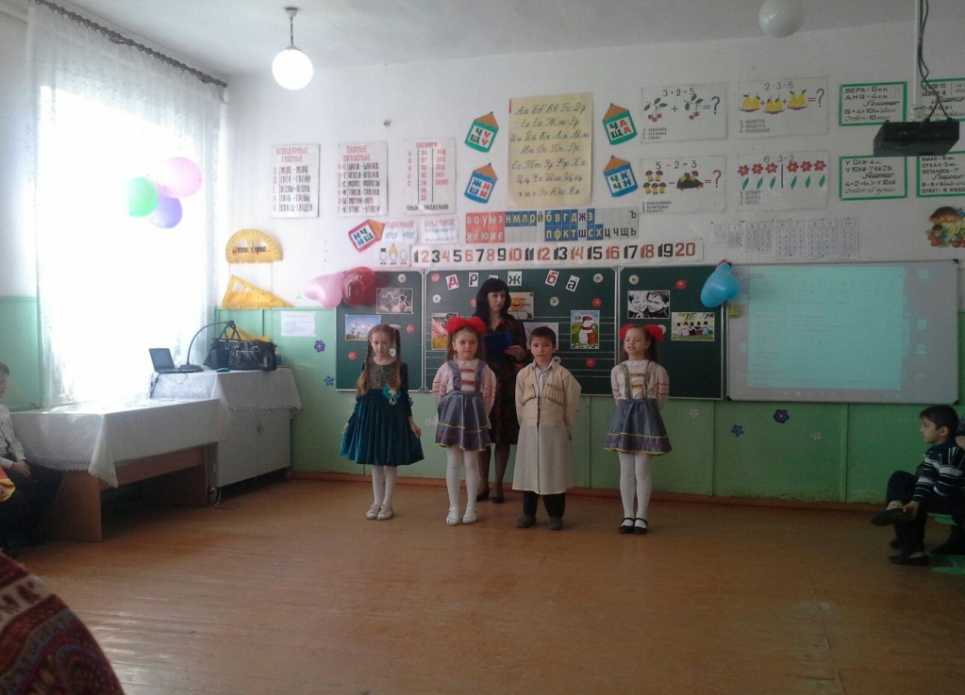
Если есть друзья на свете- Виталик
Все прекрасно, все цветет.
Даже самый сильный ветер,
Даже буря не согнет.
Мы и в снег, и в дождь, и в стужу Шамиль
Будем весело шагать.
При любой погоде дружим-
Дружбы этой не порвать.
И любой из нас ответит, Гамид
Скажут все, кто юн и смел:
Мы с тобой живем на свете
Для хороших, славных дел.

Трудно жить одному Малачилав
Если рядом нет друга,
Кто поможет тебе
Если вдруг станет туго?
Землю обогнули тоненькие нити. Саид З.
Нити параллелей и зелёных рек,
Протяните руку, руку протяните,
Надо, чтобы в дружбу верил человек!

Обогрейте словом, обласкайте взглядом, Мадина
От хорошей шутки тает даже снег.
Это так чудесно, если с вами рядом
Станет добрым и веселым хмурый человек.

Лучистое солнце не делится на части. Виталик
И вечную землю нельзя разделить,
Но искорку счастья ты можешь, ты должен,
Ты в силах друзьям подарить

-Человек живет для того, чтобы каждый день творить добро. Нужно относиться к людям так, как бы ты хотел, чтобы относились к тебе.
Игра «Кто с кем дружит».
(На доске написаны имена героев мультфильмов.)
- Ребята, перед вами имена героев. Вспомните, кто с кем дружит.
- Чип и … (Дейл).
- Белоснежка и … (7 гномов).
- Винни Пух и … (Пятачок).
- Карлсон и … (Малыш).
- Чебурашка и … (Крокодил Гена).
- Мальвина и … (Буратино).
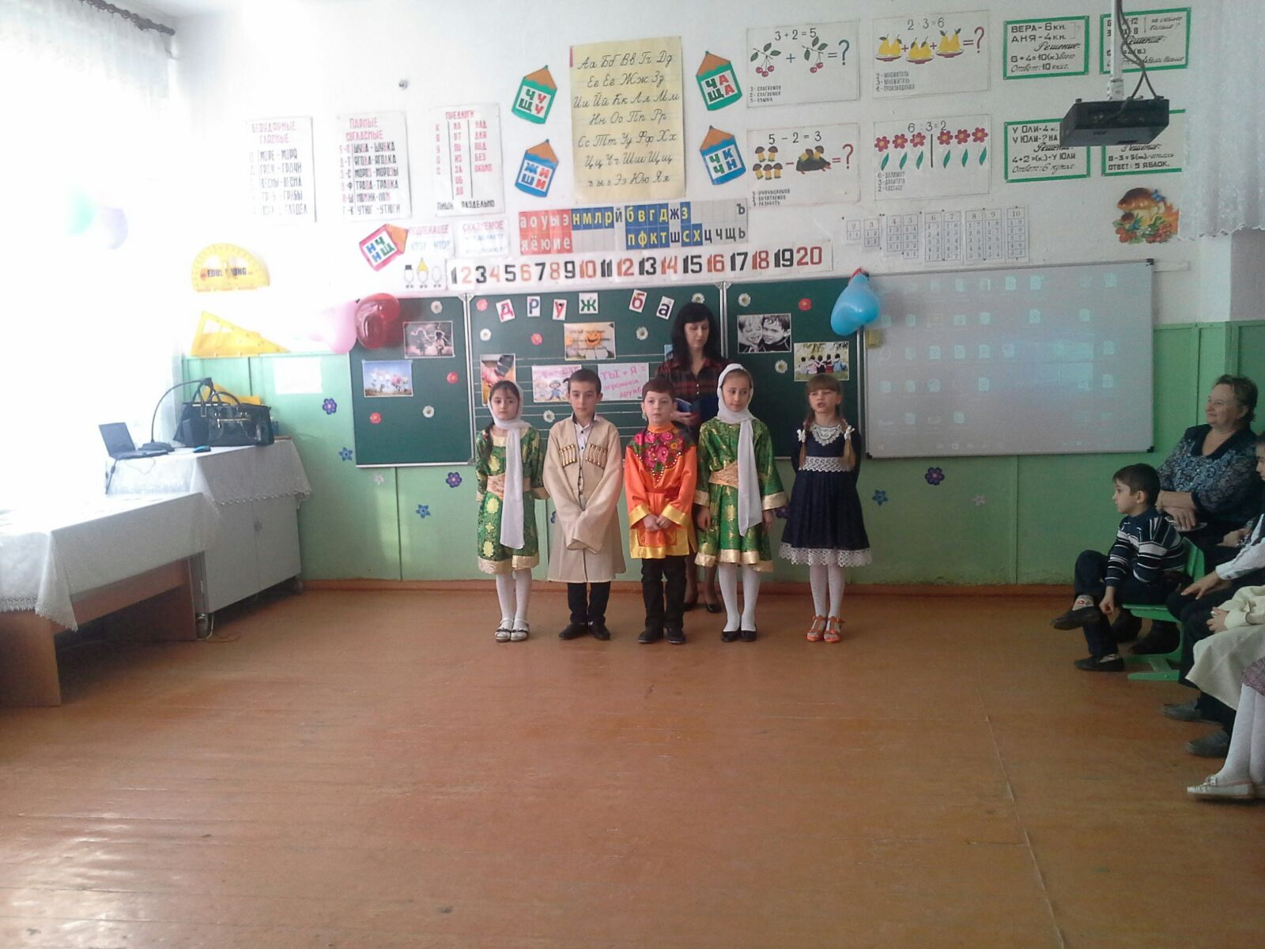
Солнышко ласково в небе улыбается, Тигран
Детские песенки слышим там и тут.
Дружные , дружные девочки и мальчики
Радостно учатся, весело живут.

Дружба нам – помощница Саид Р.
В каждом деле – каждому.
Всем нужны хорошие, верные друзья.
ЧАСТУШКИ
Начинаем петь частушки,
Просим не смеяться.
Тут народу очень много,
Можем постесняться.
Я ценю ведь нашу дружбу,
Это все, что в жизни нужно!
Друг не подведет в беде,
Я доволен им вполне!
Дружба крепнет с каждым днем,
Классно мы, друзья, живем!
Интересно в мире жить,
Можно вовсе не тужить!
За друзей всегда горой,
Лишь были вы со мной!
Вы меня не подводите,
Если надо – помогите!
Драться мы с тобой не будем,
А всё по мирному рассудим.
Потому что мы друзья,
И наша дружба мне нужна!
Делим мы с тобой игрушки.
Играем мы с тобой в войнушку.
Ведь если раз хоть не подраться,
Как друзьями называться?!

Дружба дружбою зовётся,
Когда в дружбе той нет дуг.
Дружба дружбою зовётся,
Когда ты хороший друг.

Чтобы дружба не сбежала
Язык нужно прикусить
За углом не балаболить
И друзей своих ценит.

Всех друзей мы собираем:
Дружба наша ведь крепка!
Мы друг дружку выручаем,-
Дружба наша на века.

Дружба- это не услуга,
Дружба_ это счастье!
Если дружба на века
Не придёт ненастье!

Эх, раз ,ещё раз,
Дружба начинается!
Круглый год она крепчает
Сталью закаляется.

У кого какая дружба
А у нас житейская
Ну, а самая любимая
Это дружба детская!

Дружба нас с тобой обняла
Дружба нас с тобой свела
Дружба, нам дружок, сказала
Это дружба навсегда.

А я дружбу уважаю
И друзей не обижаю
Никогда я им не лгу
И той дружбой дорожу.

В небо шарик запускаем
А на шарике девиз
Дружбу мы не потеряем
Наша дружба жизни приз!

Наша дружба как душа
Нет конца и края
Для нас дружба завсегда
Милая, родная.
-Но случается, что мы со своими друзьями ссоримся, обижаемся друг на друга. Ребята, нужно уметь прощать обиды, помня все хорошее, что сделал для вас ваш друг. Народная мудрость гласит: настоящий друг с тобой, когда ты не прав. . Когда ты прав, всякий будет с тобой. Когда кто-либо нас обижает, мы должны написать это на песке, чтобы ветры могли стереть это. Но когда кто-либо делает что-либо хорошее, мы должны высечь это на камне, чтобы никакой ветер не смог стереть это.
Знай, мой друг, вражде и дружбе цену Алина
И судом поспешным не греши,
Гнев на друге, может быть, мгновенный
Изливать покуда не спеши.
Может, друг твой сам поторопился
И тебя обидел невзначай,
Провинился друг - и повинился -
Ты ему греха не поминай.
Люди, я прошу вас, ради бога,
Не стесняйтесь доброты своей.
На земле друзей не так уж много,
Опасайтесь потерять друзей.
-Ребята, вспомните слова с корнем - друж. (Друг, дружба, дружный, дружить.) Умению дружить нужно учиться с детства. Не надо ссориться с другом, не надо злиться, не надо обманывать, нужно помогать другу и уступать.
Друг напомнил мне вчера Рома
Сколько сделал мне добра.
Карандаш мне дал однажды,
Я в тот день забыл пенал.
В стенгазете, чуть не в каждой,
Обо мне упоминал.
Я упал и весь промок,
Он мне высохнуть помог.
Он для милого дружка
Не жалел и пирожка.
Откусить мне дал когда-то,
А теперь представил счет.
Не влечет меня, ребята,
Больше к другу не влечет.
Все живут, не тужат, а со мной не дружат. Сабият
Предлагаю Ильиной: «Ты дружи со мной одной».
Есть разряд у Ильиной и девчонок свита.
Подружусь и я с Ильиной – стану знаменита.
Все пятерки до одной у Светловой Нади.
Я прошу: «Дружи со мной! Подружись хоть на день!
Будешь ты меня спасать - дашь контрольную списать».
А девчонка на дыбы! Говорит: « Молчала бы!».
Не вставать же на колени уговаривать подруг.
Напишу я объявленье: «Срочно требуется друг».
-Можно ли назвать этих героев назвать друзьями? Почему? (Ответы детей.)
На сцене появляются два ученика, читают как диалог стихотворение Б.Заходера «Мы - друзья»)
С виду мы не очень схожи: Тигран и Шамиль
Петька толстый, я худой
Не похожи мы, но все же
Нас не разольешь водой!
Дело в том, что он и я -
Закадычные друзья!
Все мы делаем вдвоем:
Даже вместе… отстаем!
Дружба дружбою, однако,
И у нас случилась драка…
Дрались честно,
Как положено друзьям:
- Я как стукну!
- Я как тресну!
Он как даст!
- А я как дам!
Скоро в ход пошли портфели.
Книжки в воздух полетели.
Словом, скромничать не буду -
Драка вышла хоть куда!
Только смотрим - что за чудо?
С нас ручьем бежит вода!
Это Борькина сестра
Облила нас из ведра!
А она еще смеется:
- Вы действительно друзья!
Вас водой разлить нельзя!
Ведущий - Вот какие друзья бывают! Но как назвать такую дружбу, судите сами?
Мы с приятелем вдвоем Абдусалам
Замечательно живем!
Мы такие с ним друзья.
Куда он, туда и я.
Мы имеем по карманам:
Две резинки, два крючка.
Две больших стеклянных пробки.
Двух жуков в одной коробке,
Два тяжелых пятачка.
Мы живем в одной квартире,
Все соседи знают нас.
Только мне звонить четыре, Мурад
А ему - двенадцать раз.
И живут в квартире с нами
Два ужа и два ежа.
Целый день поют над нами
Два приятеля чижа.
И про наших двух ужей,
Двух чижей и двух ежей
Знают в нашем новом доме
Все двенадцать этажей.
Можно считать этих мальчиков друзьями? Это настоящие друзья, им хорошо вместе.
ПЕСНЯ «ЕСЛИ С ДРУГОМ ВЫШЕЛ В ПУТЬ»
А кто ещё для вас может быть другом, кроме ваших сверстников, кого вы можете назвать другом?
Друг-
- мама, которая обязательно поможет тебе в трудную минуту;
- школьный учитель, который поможет тебе заглянуть в тайны знаний;
- старый плюшевый медвежонок с оторванным ухом, который выслушает тебя, когда тебе будет плохо;
- собака, которая преданно смотрит в твои глаза;
- любимая книга, которую читаешь и тебе интересно с ней…
Послушаем стихотворение «Моя родня».
Мама с папой – моя родня, Зарема
Нет роднее родни у меня.
И сестренка родня, и братишка,
И щенок лопоухий Тишка.
Я родных своих очень люблю,
Скоро всем подарки куплю.
Папе будет моторная лодка.
Маме в кухне-волшебная щетка,
Молоток настоящий братишке,
Мяч-сестренке, конфета –Тишке.
А еще есть друг у меня,
Друг Сережка мне тоже родня. Камал
Я к нему прибегаю с утра.
Без него мне игра не игра.
Все секреты ему говорю,
Все на свете ему подарю!
- Если у людей одинаковые интересы, вкусы или им нравятся одинаковые игры, если они добры, то дружба у них бывает настоящей, крепкой, верной и долгой.
Не стой в стороне равнодушно, Ангелина
Когда у кого-то беда.
Рвануться на выручку нужно
В любую минуту, всегда.
И если кому-то поможет
Твоя доброта и дружба твоя,
Ты счастлив, что день не напрасно был прожит!
На свете живешь ты не зря!
Будь весел, чтоб радостней стало Полина
Тому, с кем подружишься ты,
Чтоб каждому в жизни хватало
Прекрасной людской доброты.
Услышишь ты песенку чью-то,
И станет светлее кругом:
Волшебное самое чудо
Мы дружбой недаром зовем.
Ребята, как вы понимаете слово «дружба»? (Ответы детей.) Когда между людьми возникают такие отношения, что они общаются, не обижают друг друга, не предают, то эти отношения можно назвать дружескими. На доске записаны законы дружбы, давайте с ними познакомимся и запомним их.
Законы дружбы.
- Не оставляй друга в беде.
- Не смейся над недостатками друга.
- Не обманывай друга.
- Не ссорься с другом.
- Не обижайся на друга.
- Будь честным с другом.
- Не груби другу.
- Помогай и уступай другу.
- Если обидел друга, то надо просить прощения.
- Поступай с другом так, как бы ты хотел, чтобы поступали с тобой.
Слово это серьёзное Тигран
Главное важное
То, что значит оно
Очень нужно для каждого.
В нём отношения, основанные на доверии,
На тепле и радости,
На заботе и привязанности,
На верности и преданности.
В нём стремленье
Другому быть нужным.
Что же это? Конечно, дружба!

Наша малая Родина – Дагестан! В переводе “страна гор”. Удивительно богат наш край своими великими горами, цветущими садами и чистыми ручьями. Дагестан – многонациональная страна, с сложившимися веками традициями и обычаями. Несмотря на различие языков, обычаев и традиций, народ Дагестана всегда был очень дружным.
У каждого на этом свете есть райский свой уголок, Ася
Всевышний доверил нам это, чтоб каждый все это сберег,
Здесь горы, Каспийское море, и зелень повсюду цветет,
Вот город строят и села, красивый народ здесь живет.

Дагестан – древнейший край, Фатима П.
Многокрасочный, как рай.
Все народы здесь равны,
Все друг другу мы нужны,
Цену дружбы знаем мы,
Эти узы так важны.
ТАНЕЦ « Дружба народов»
Давайте будем Ася
Дружить друг с другом,
Как птицы с небом,
Как поле с плугом,
Как ветер с морем,
Трава с дождями
Как дружит солнце
Со всеми нами!
Давайте будем к тому стремиться Сабият
Чтоб нас любили
И зверь и птица
И доверяли, повсюду нам
Как самым верным
Своим друзьям!
Давайте будем, беречь планету, Курамагомед
Во всей вселенной
Похожей нету.
Во всей вселенной совсем одна,
Что будет делать без нас она?

Вот и подошел к концу наш урок дружбы. Давайте помогать друг другу, давайте дружить, не будем ссориться. Дети, скажите хором слова добрейшего кота Леопольда: «Ребята, давайте жить дружно!»
Так давайте, давайте дружить,
Пусть не раз нам стихи эти вспомнятся.
Если дружбой всегда дорожить,
То любое желание исполнится.
ПЕСНЯ ЕСЛИ ДРУГ НЕ СМЕЁТСЯ

